高雄市立中正高中113學年度第1學期
國中第3次教學研究會議紀錄—綜合領域
一、時間︰民國 114年 1 月 10 日(星期 五 ) 9:15 ~ 11:00 。
二、地點︰ 五樓創意班教室
三、簽到表：如附件
四、主席致詞
五、宣導事項：如議程
六、會議照片
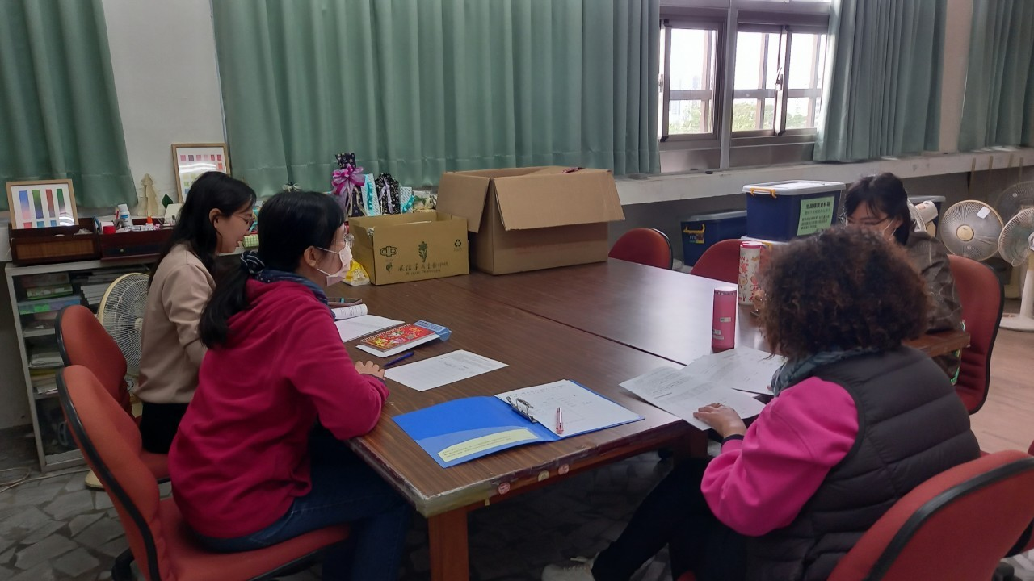 | 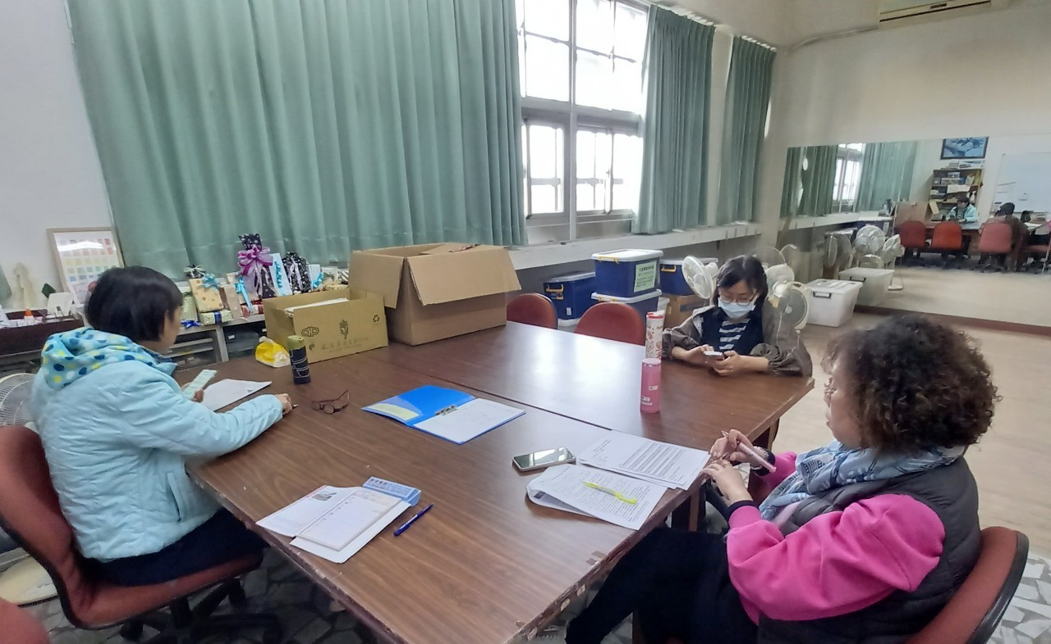

七、討論事項
- 除了演講形式的研習，亦可至他校入班觀課議課，以市內學校優先。
●討論：請領域同仁參考，若有需求再知會教務處。
- 關於114學年度彈性課程計畫:有意申請之領域填寫課程規畫表及評鑑附表2彈性學習課程設計評鑑表，於開學第三周(114/2/27)繳交。(教學組)
●討論： 本領域不申請
- 關於113學年度課程評鑑：已寄信請各領域召集人協助任課老師於113/12/02(一)前繳交「表5:課程實施評鑑表」(彈性/部定皆要)，以利期初課發會時進行討論。(教學組)
●討論：已繳交
- 請討論114學年度領域是否採分科教學 (新課綱規定：領域若採分科教學者，需經會議通過)。(教學組)
●討論：經討論後維持分科教學。
- 請協助填寫寒假作業與補考範圍表並繳回試務組。(試務組)
●討論：已填寫，補考時間訂於2/20(四)中午，由婯芬老師監考
- 請各科協助討論115年度教學設備需求，並完成「115年度各科教學設備需求表」做為編列115年度各科設備預算參考。(如附件) (設備組)
●討論：因許多教具與設備老舊或過時，待領域教師評估檢視後再提出急需更新的設備清單。
7. 113-2 學年度第八節輔導課起訖期間確認,有下列三種方案,請討論: (二) 113-2 學年度第八節輔導課起訖期間確認,有下列三種方案,請討論:
方案一依循公告版的行事曆:2/11(二)至 6/19(四),行事曆參閱 QR Code
方案二遵循校方傳統規劃:2/11(二)至 6/24(二),6/25-6/27 期末考
方案三彈性調整,段考當週考試前取消輔導課:2/11(二)至 6/23(一)
上述方案因涉及高國中放學時間,須於校務會議討論後依決議實施
●討論： 因本領域教師不會被排到上第八節，因此尊重其他學科教師的意見

八、臨時動議或其他對學校建議（若無請填無）
⯄科內事務決議留存
⯄建議
(僅告知不須行政回應)
⯄建議或提案  (須行政回應) | - 教材與設備需求的請購申請流程較為耗時，有時申請完等審核  通過後所需之教具可能絕版或是因價格波動而與原來提出申請時之價格不符，造成請購上的困難，未來若有較急迫性的教材與設備需求時能否請設備組、總務處及相關單位協助優先處理?  2.家政教室及烹飪教室的門牌麻煩總務處幫忙訂製。  3.關於專任輔導教師之段考監考時數。  (1)本校國中部兩名專輔教師，比照主任授課節數為0鐘點，但  段考監考時數比照專任教師為6節，詢問他校專輔教師段考監  考時數，得到的答覆為0監考(專輔授課節數為0)、或是依段考  兩日教師原有節數而定(有授課之專輔教師)。  (2)高雄區他校完中(福誠高中、鼓山高中、林園高中、 文山高中、 六龜高中 、路竹高中 、仁武高中等)做法：  高中專輔依段考日程授課比例排監考，若有授課，段考會監考，但以有特殊考場的節數優先排定。  國中專輔無授課不排監考。但若個案有特殊狀況需抽離考試時，則會由其專輔老師協助監考。  (3) 專任輔導教師定義：擔任學校編制內教師，按月支給待遇，  具「專業知能」背景，原則上不排課或比照教師兼主任之授課  節數排課，以專責從事輔導工作。專任輔導教師負責執行學校  發展性及介入性輔導措施，以學生輔導工作為專，不得兼任行  政及導師。  近來學生的問題愈趨多元複雜且處理不易，專輔教師的工作量  已大幅增加甚而接近不堪負荷。段考期間，若遇到學生突發狀  況需要專輔教師處理時，常因監考時數過多而無法有效立即處  理。請教務處及相關行政單位考量現況與專輔的困境，調降專  任輔導教師段考監考時數或比照大多數學校不排監考。

九、專業對話
(一)近期教學及學生狀況分享
1.錦雀:因輕拍了學生的肩學生說我打他要告我。雖後續與學生單獨討論此事時詢問需不需請家長到
校處理，學生稱說是開玩笑的，但鑑於學生自主意識高張，家長也不一定能客觀處理學生在校發
生的事件，故請同仁與學生互動時一定要留心保持身體界線、與學生對話時要注意措詞。
2.婯芬:教育現場大不易，同仁的身心健康要照顧好，醫師的提醒:飲食要均衡、運動要適度、心情
要平穩、睡眠要充足。
十、散會

